Pressetext
Bankenbranche macht sich zukunftsfit: BKS setzt auf Gleichstellung
BKS Bank AG
Die BKS Bank feiert heuer ihr hundertjähriges Bestehen. Anstatt sich auf vergangenen Erfolgen auszuruhen geht es mit viel Engagement nach vorne. Ein besonderer Stellenwert kommt dabei dem Thema Gleichstellung zu.

Gerade für die jüngere Generation sind Gleichstellung und Diversität zentrale Werte. Um als Arbeitgeber attraktiv zu bleiben ist es daher wesentlich, sich mit diesen Themen auseinanderzusetzen. Genau das tut die BKS Bank und zwar nicht erst jetzt, sondern schon seit vielen Jahren. Das zeigt sich u.a. in dem internen Frauenkarriereprogramm, in dem Potenziale von Frauen erkannt und gestärkt und damit auch der Frauenanteil in Führungspositionen erhöht werden soll.
Neben diesem etablierten Format setzt die BKS Bank nun weitere Schritte in Sachen Gleichstellung und hat dafür das Beratungsangebot „100 Prozent – Gleichstellung zahlt sich aus.“ in Anspruch genommen. Das Projekt wird von BMAW und ESF finanziert und unterstützt österreichische Unternehmen kostenlos bei der Gestaltung transparenter Entgeltsysteme und fairer Karrierechancen.
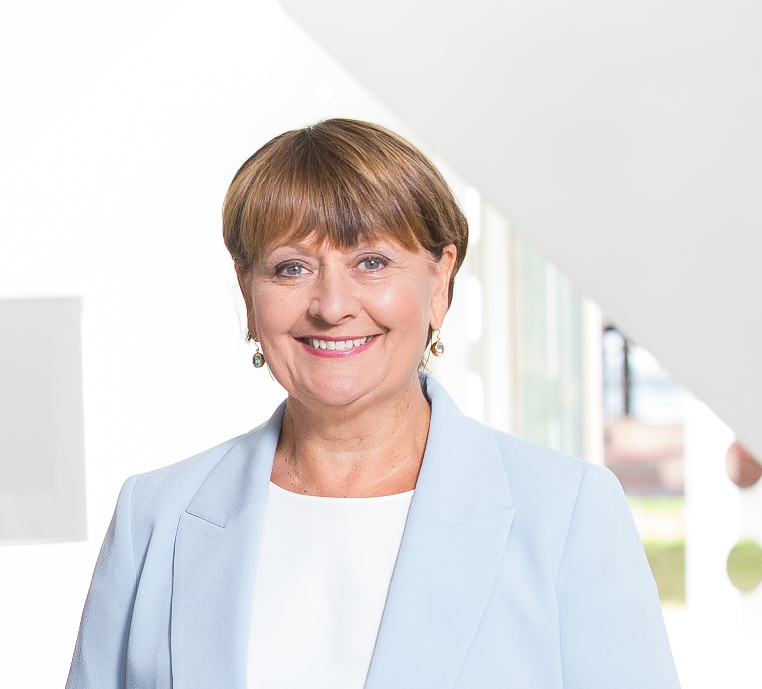„Um den steigenden Anforderungen der Diversität Rechnung zu tragen, haben wir vor zwei Jahren eine Diversitybeauftragte ernannt und unser breites Ausbildungsprogramm um mehrere Angebote zu diesem Thema erweitert. Das Programm „100 Prozent – Gleichstellung zahlt sich aus“ ist für uns eine gute Ergänzung und gibt uns die Möglichkeit Bestehendes zu evaluieren sowie gemeinsam Neues zu entwickeln“, so Herta Stockbauer, Vorstandsvorsitzende der BKS Bank.
Herta Stockbauer, Vorstandsvorsitzende
Gemeinsam mit den Expertinnen aus dem 100 Prozent-Projekt wurde der Status Quo in Sachen Gleichstellung erhoben und basierend darauf entsprechende Maßnahmen umgesetzt:
- Gestaltung gleichstellungsorientierter Recruiting- und Onboarding-Prozesse
- Sensibilisierung der Führungskräfte, um sicherzustellen, dass Gleichstellung als Wert und Haltung in der Führung gelebt und an die Belegschaft weitergegeben wird
- Überprüfung und Anpassung der bestehenden Gehaltsbänder sowie der Kommunikation dazu, um Transparenz und Fairness sicherzustellen
Viele gute Ansatzpunkte, welche die BKS Bank auch nach abgeschlossener Beratung weiter verfolgen wird. Um die Nachhaltigkeit sicherzustellen, wurden die nächsten Schritte in einer Gleichstellungsstrategie festgehalten. Als zentrales Ziel hat die BKS Bank dabei das Schließen des Gender Pay Gaps definiert.

Kontakt:

Elisabeth Hornberger
+43 664 80 537 2685
hornberger@100-prozent.at
Jara Lauchart
+43 699 144 52 648
lauchart@100-prozent.at

100 Prozent – Gleichstellung zahlt sich aus. ist ein kostenloses Beratungsprojekt für österreichische Unternehmen. Das Bundesministerium für Arbeit und Wirtschaft finanziert aus nationalen sowie aus Mitteln des Europäischen Sozialfonds die Beratung von Unternehmen zur Gestaltung transparenter Entgeltsysteme und fairer Karrierechancen sowie die Beratung ausgewählter Mitarbeiterinnen zu Karriere- und Laufbahnplanung.

Links:
Website: www.100-prozent.at
Facebook-Link: https://www.facebook.com/100.prozent.gleichstellung
LinkedIn-Link: https://www.linkedin.com/company/100-prozent-gleichstellung
Instagram-Link: https://www.instagram.com/100.prozent.gleichstellung
YouTube-Link: https://www.youtube.com/channel/UCXuCEFm0DRr2bFVMOf7zpbw

